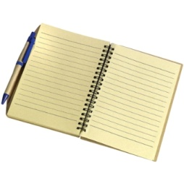
שמי:
כתיבת סיפור החיים העתידי שלי

